8 класс
1. Укажите верное соответствие «путешественник - годы экспедиции»: 3 балла
1.Васко да Гама 2.Френсис Дрейк 3.Бартоломеу Диаш 4.Фернан Магеллан
А. 1519-1521гг Б. 1497-1499гг В. 1577-1580гг Г. 1487-1488гг
а) 1А 2Б 3В 4Г б) 1Б 2А 3Г 4В в) 1В 2Г 3А 4Б г) 1Б 2В 3Г 4А
2. Линии на карте, соединяющие точки с одинаковой соленостью воды, называются: 3 балла
а) изогиеты б) изохионы в) изогалины г) изовелы
3. Какой из приборов не применяется при проведении метеонаблюдений? 3 балла
а) анемометр б) психрометр в) батометр г) пиранометр
4. Угол наклона земной оси к плоскости орбиты совпадает с широтой: 3 балла
а) полярного круга б) экватора в) тропика Козерога г) полюса
5. На мировой карте полушарий наибольшее искажение имеет: 3 балла
а) п-ов Флорида б) п-ов Таймыр в) остров Ньюфаундленд г) остров Росса
6. Определите ошибку в логическом ряду : 3 балла
а) мыс Рока б) мыс Париньяс в) мыс Кабу-Бранку г) мыс Стип- Пойнт
7. Определите ошибку в логическом ряду: 3 балла
а) пермь б) карбон в) триас г) силур
8. 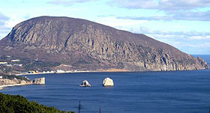 Аю-Даг или Медве́дь-гора́ — гора на Южном берегу Крыма, является классическим : 3 балла
а) вулканом б) лакколитом в) траппом г) булгуняхом
9. Укажите верную характеристику атмосферы: 3 балла
а) воздух в стратосфере содержит большое количество водяного пара
б) озоновый слой расположен в верхней части стратосферы
в) толщина тропосферы над экватором больше чем над полюсами
г) в тропосфере сосредоточено около 40% всей массы воздуха
10. Объектом изучения какой науки являются гарига, льянос, гилея, пуна? 3 балла
а) геоморфологии б) лимнологии в) петрографии г) ландшафтоведения
11. Укажите единственное полностью правильное сочетание: 3 балла
а) резко континентальный климат – широколиственные леса – дерново-подзолистые почвы
б) умеренный морской климат – степи – черноземы
в) средиземноморский климат – жестколистные леса и кустарники – коричневые почвы
г) умеренно континентальный климат – тундра и лесотундра – глеевые почвы
12. Укажите верный вариант ответа, в котором одно течение является теплым, а другое - холодным: 3 балла
а) Калифорнийское и Канарское
б) Гольфстрим и Гвианское
в) Сомалийское и Лабрадорское
г) Бразильское и Бенгельское
13. Укажите верное утверждение: 3 балла
а) наивысшая точка Австралии носит имя польского путешественника, геолога Тадеуша Костюшко
б) в зоне саванн хорошо выражены четыре времени года
в) экваториальные леса – самая большая по площади природная зона Африки
г) Великие американские озера – пресные озера
14. Выберите общие черты природы Африки и Южной Америки: 3 балла
а) крайний юг материка располагается в умеренном поясе
б) большая часть обоих материков располагается в южном полушарии
в) самые длинные реки материков имеют половодье весной
г) на западном побережье материков представлены приокеанические пустыни
15. В 1927 году Чарльз Линдберг совершил первый одиночный беспосадочный перелет между Нью-Йорком (41°с.ш.74°з.д.) и Парижем (49°с.ш.2°в.д.) через Атлантический океан. Какое расстояние он преодолел? ( расстояние определить по 45°с.ш. 1°=78,8км) 5 баллов
а) 7241 км б) 5989 км в) 4565 км г) 3338 км
16. Чему равно расстояние в градусах между самым крупным островом Бразилии и вторым по величине пресноводным озером мира: 5 баллов
а) 17° б) 41° в) 70° г) 81°
17. Ученый из Челябинска ( IѴ пояс) организовал вебинар для своих коллег из других регионов России – Омска (Ѵ пояс), Санкт-Петербурга(II пояс) и Барнаула (ѴI пояс) в 14 часов по московскому времени. Для участника из какого города вебинар начнется в 18 часов по местному времени: 5 баллов
а) из Барнаула б) из Екатеринбурга в) из Омска г) из Санкт-Петербурга
18. В 1831 году экспедиция английского полярного исследователя Джона Росса на пароходе «Виктория» сделала открытие в Канадском арктическом архипелаге, а 10 лет спустя его племянник Джеймс Росс достиг его антипода в Антарктиде. О каком открытии Джеймса Росса идет речь? 5 баллов
а) Остров б) Южный магнитный полюс в) вулкан Эребус г) Южный географический полюс
19. Поморское название этого направления движения «меж лета обедник», азимут 157,50. Каково направление? 5 баллов
а) «румб зюйд-зюйд-ост»
б) «румб зюйд-зюйд-вест»
в) «румб зюйд-тень-ост»
г) «румб зюйд-тень-вест»
20. На каком снимке изображено озеро самое большое по запасам пресной воды и второе по площади поверхности озеро материка, высочайшее в мире судоходное озеро. 5 баллов
А) 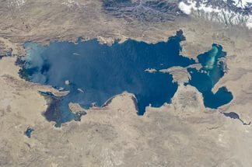 б) 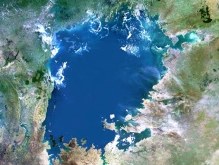 в) 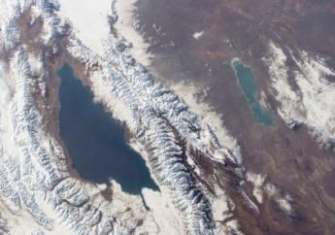 г) 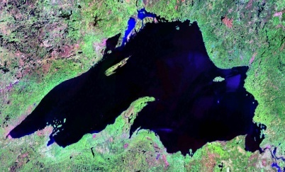

- блок
1. Первый человек, достигший Южного полюса (14 декабря 1911 года), первый , побывавший на обоих географических полюсах планеты. Первый совершивший морской переход Северо-Западным проходом (по проливам Канадского архипелага), позднее совершил переход Северо-Восточным путём (вдоль берегов Сибири), впервые замкнув кругосветную дистанцию за Полярным кругом. Один из пионеров применения авиации — гидросамолётов и дирижаблей — в арктических путешествиях. 3 балла
а) 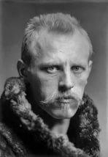 б)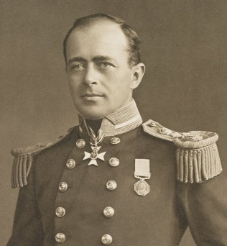 в)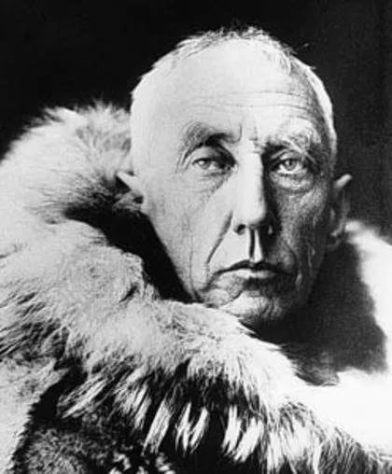 г) 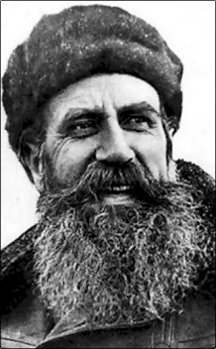
2. Линии, соединяющие точки с одинаковой облачностью: 3 балла
а) изохроны б) изотахи в) изохионы г) изонефы
3. Для определения высоты местности не может быть использован: 3 балла
а) барометр б) термометр в) анемометр г) нивелир
4. Линии тропиков и полярных кругов являются границами : 3 балла
а) географических поясов
б) поясов освещенности
в) климатических поясов
г) природных зон
5.На картах, выполненных в проекции Меркатора, без искажений остаются: 3 балла
а) длины б) площади в) углы г) всё искажается в равной степени
6. Укажите, что лишнее: 3 балла
а) мыс Баба б) мыс Марроки в) мыс Нордкин г) мыс Марьято
7. Вы знаете, что в эпоху мезозоя между древними континентами Гондвана и Лавразия существовал океан Тетис. Какое из современных морей является одним из реликтов этого океана? 3 балла
а) Карибское море б) Красное море в) Черное море г) Саргассово море

8. Выберите неверное соответствие «складчатость – горы»: 3 балла
а) каледонская складчатость - Западный Саян
б) герцинская складчатость - Тянь-Шань
в) мезозойская – Сихотэ-Алинь
г) альпийская – Кунь-Лунь
9. Выберите верное утверждение: 3 балла
а) В Челябинске нормальное атмосферное давление выше, чем в Москве
б) наибольшая температура воздуха в течение суток наблюдается в полдень
в) с повышением облачности уменьшается суточная амплитуда температуры
г) пассаты южного полушария имеют юго-западное направление
10. Объектом изучения какой науки являются бора, чинук, мистраль, фён? 3 балла
а) лимнология б) метеорологии в) океанологии г) потамологии
11.Выберите неверное соответствие «тип почв – природный регион»: 3 балла
а) влажные леса субтропиков Флориды - желтоземы и красноземы
б) саванны Африки – красно-бурые
в) полупустыни Средней Азии - сероземы
г) широколиственные леса Западной Европы –дерново-подзолистые
12. Какое течение не пересекает Южный тропик: 3 балла
а) Бразильское б) Ангольское в) Бенгельское г) Фолклендское
13. Укажите неверное утверждение: 3 балла
а) Самый высокий водопад Африки – это водопад Тугела
б) Самое низкая точка Африки - это солёное озеро Ассаль
в) Вельвичия — эндемик пустыни Намиб
г) В.В. Юнкер изучал притоки Голубого Нила, помогал египтянам в поисках месторождений золота
14. Определите, какому из материков соответствует большая часть особенностей: ряд природных зон вытянут почти в меридиональном направлении, наименьшая изрезанность береговой линии, имеет наиболее широкую шельфовую зону, преобладают ледниковые и водно-ледниковые формы рельефа, на материке самая длинная карстовая пещера 3 балла
а) Евразия б) Африка в) Северная Америка г) Южная Америка
15. В 1958 году был совершен беспосадочный перелет советского экипажа на самолете Ил-12 между станцией «Мирный»(67°ю.ш.93°в.д.) и американской станцией «Мак-Мёрдо» (78°ю.ш.167°в.д.) через Южный полюс. Какое расстояние преодолел экипаж? 1°=111,5 км
а) 1227 км б) 5243км в) 3903 км г) 8251 км 5 баллов
16. Определите кратчайшее расстояние в градусах между устьем «Желтой реки» - второй по длине реки самой большой части света и самой длинной карстовой пещерой в мире. 5 баллов
а)205° б) 155° в) 125° г)119°
17. В Санкт-Петербурге 1 января, суббота, 18-00 местного времени. Какой день недели, число и время на 180 меридиане? 5 баллов
А) 1января, суббота, 23-00
б) 2 января, воскресенье, 4-00
в) 1 января, суббота, 8-00
г)2 января, воскресенье, 18 -00
18. Этот русский учёный-географ, океанограф, картограф, председатель Русского географического общества (1917—1931), в 1923—1927гг руководил океанографической экспедицией по изучению Чёрного моря, исследовал Ладожское озеро. Из учебника географии он нам знаком, как человек, который: 5 баллов
а) ввел в науку понятие «Мировой океан»
б) создал картографическую проекцию
в) совершил первую кругосветку в меридиальном направлении
г) создал гидрологический прибор для взятия проб воды с различных глубин водоёма
19. В мореплавании окружность горизонта делят на 32 румба. Его поморское название полуношник. Если вы отправляетесь в этом направлении, то возвращаетесь под азимутом:
а) 135° б) 225° в) 180° г)315° 5 баллов
20. Это единственная в мире местность, где 98 % представителей животного и растительного миров эндемичны. Посещение этих островов в XIX веке вдохновило русского ученого на создание теории эволюции и естественного отбора. На этом архипелаге проживают самые маленькие пингвины, но самые большие черепахи. Укажите эти острова 5 баллов
а) 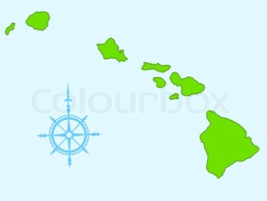 б) в) 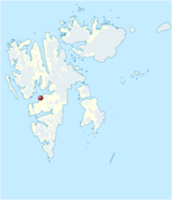 г) 